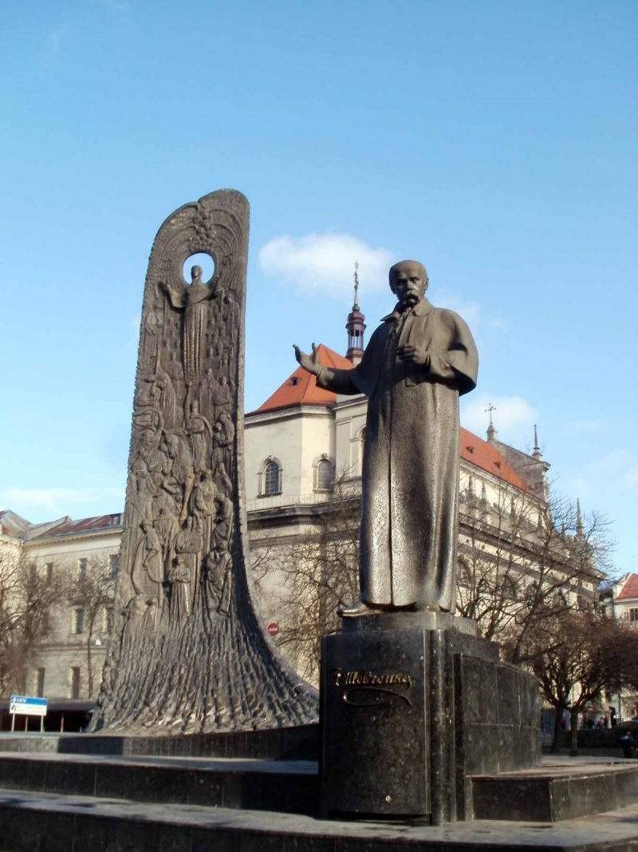 Осяяні творчістю Великого Кобзаря
(Шевченко і українські письменники)

Тематичний список літератури

- Бернштейн М. Д. Франко і Шевченко : (Спостереження над шевченкознавчою спадщиною
І. Я. Франка) : біографія / М. Д. Бернштейн. – К. : Дніпро, 1984. – 268 с.
- Білецький Л. Осип Федькович : [Федькович і Шевченко] / Л. Білецький // Дивослово. – 2007. – № 6. – С. 51–56.
- Борзенко О. Тарас Шевченко і Григорій Квітка: обставини міжособистісного діалогу /
О. Борзенко // Матеріали тридцять четвертої наукової шевченківської конференції, [Черкаси, 24-26 квіт. 2001 р.] : у 2 кн. – Черкаси, 2003. – Кн. 2. – С. 13–19.
- Боронь О. Творчість Г. Квітки-Основ'яненка як претекст Шевченкових повістей / О. Боронь // Слово і час. – 2011. – № 5. – C. 55–64.
- Брюховецький В. С. Зеров і Шевченко / В. С. Брюховецький // Рад. літературознавство. – 1989. – № 3. – С. 42–46.
- Владимирова В. Творчість Шевченка в інтерпретації П. Куліша: "Віковічний взір" народної поезії та проблема творчої індивудуальності / В. Владимирова // Матеріали тридцять четвертої наукової шевченківської конференції, [Черкаси, 24-26 квіт. 2001 р.] : у 2 кн. – Черкаси, 2003. – Кн. 2. – С. 19–26.
- Гнатюк М. Діалог між епохами: Шевченко і Франко / М. Гнатюк // Дзвін. – 2007. – № 3. – C. 112–119.
- Гнатюк М. Осмислюючи "секрети" Шевченкової творчості : (Шевченкознавчий дискурс Івана Франка рубежу XIX - XX ст.) / М. Гнатюк // Франкознавчі студії : зб. наук. пр. – Дрогобич, 2007. – Вип. 4. – С. 55–72.
- Гнатюк М. Шевченкознавчі візії Франка: погляд через сто років (1904-2004) / М. Гнатюк // Тарас Шевченко і народна культура : зб. пр. міжнар. (35-ї) наук. шевченків. конф., 20-22 квіт. 2004 р. / редкол.: В. Л. Смілянська (голова та відп. ред.) [та ін.]. – Черкаси, 2004. – Кн. 2. – С. 149–158.
- Гнатюк М. Діалог між епохами: Шевченко і Франко / М. Гнатюк // Дзвін. – 2007. – № 3. – С. 112–119.
- Дирда Н. Тарас Шевченко в літературно-естетичній концепції Богдана Лепкого / Н. Дирда // Високе небо Богдана Лепкого : cпроба антології у публіцистиці, поезії, пісні / ред.- упоряд. Н. Дирда. – Т., 2001. – С. 81–86.
- Донцов Д. Два антагоністи : [П. Куліш і Т. Шевченко] / Д. Донцов // Дивослово. – 2006. –
№ 4. – C. 54–59.
- Жадько В. Безсмертя, осяяне віфлеємською зіркою різдва: Тарас Шевченко і Микола Аркас / В. Жадько // Пам'ять століть. – 2009. – № 1/2. – С. 112–128.
- Заболотна Т. В. Шевченко в рецепції Винниченка / Т. В. Заболотна // Шевченкознавчі студії : зб. наук. пр. / редкол.: Г. В. Семенюк (голова) та ін. – К, 2003. – Вип. 5. –
С. 148–149.

- Задорожна С. Т. Шевченко і П. Куліш: єднання у площині духовного аристократизму (до постановки питання) / С. Задорожна // Збірник праць Всеукраїнської (37-ї) наукової шевченківської конференції, 22-24 квітня 2009 р., [м. Черкаси] / відп. ред. В. Т. Поліщук ; редкол.: М. Г. Жулинський (голова) [та ін.]. – Черкаси, 2009. – С. 47–53.
- Кавун Л. Шевченко та шевченківські традиції в рецепції і творчості М. Хвильового /
Л. Кавун // Матеріали тридцять четвертої наук. шевченківської конференції, [Черкаси, 24-26 квіт. 2001 р.] : у 2 кн. – Черкаси, 2003. – Кн. 2. – С. 74–78.
- Кужільна Л. Феномен Шевченка як знак національної самоідентифікації особистості у творчості літературного шістдесятництва / Л. Кужільна // Тарас Шевченко і народна культура : зб. пр. міжнар. (35-ї) наук. шевченків. конф., 20-22 квіт. 2004 р. : у 2 кн. / редкол.: В. Л. Смілянська (голова та відп. ред.) [та ін.]. – Черкаси, 2004. – Кн. 2. –
С. 209–220.
- Кузнецов Ю. Тарас Шевченко і Михайло Коцюбинський / Ю. Кузнецов // Українська мова й література в сучасній школі. – 2009. – № 3. – С. 4–6.
- Луцький Ю. Повертаючись до теми «Шевченко і Куліш» / Ю. Луцький // Світи Тараса Шевченка : зб. ст. – Нью-Йорк, 1991. – С. 129–138.
- Лущій С. Шевченкіана Уласа Самчука / С. Лущій // Збірник праць Всеукраїнської (37-ї) наукової шевченківської конференції, 22-24 квітня 2009 р., [м. Черкаси] : 195-й річниці з дня народж. Т. Г. Шевченка / відп. ред. В. Т. Поліщук ; редкол.: М. Г. Жулинський (голова) [та ін.]. – Черкаси, 2009. – С. 205–211.
- Машталер Г. Духовна єдність двох митців : Тарас Шевченко і Євген Сверстюк /
Г. Машталер // Українська література в загальноосвітній школі. – 2006. – № 11. – С. 28–31.
- Мельничук Б. Шевченкіана Андрія Малишка / Б. Мельничук // Слово і час. – 2009. – № 3. – С. 34–44.
- Михайлин І. Шевченкові ключі від Тичини / І. Михайлін // Слово і час. – 1991. – № 9. –
С. 80–85.
- Новиков А. Звертаючись до духовного батька : (Шевченківський контекст творчості Марка Кропивницького) / А. Новиков // Українська мова й література в середніх школах, гімназіях, ліцеях та колегіумах. – 2002. – № 3. – С. 76–81.
- Одарченко П. Іван Франко про Тараса Шевченка / П. Одарченко // Одарченко П. Тарас Шевченко і українська література : зб. ст. / ред. О. Зінкевич. – К., 1994. – С.154–171.
- Одарченко П. Т. Г. Шевченко і Я. Г. Кухаренко / П. Одарченко // Одарченко П. Тарас Шевченко і українська література : зб. ст. / ред. О. Зінкевич. – К., 1994. – С. 375–387.
- Одарченко П. Тарас Шевченко і його попередники: Сковорода і Котляревський /
П. Одарченко // Сучасність. – 1975. – № 3. – С. 25–37.
- Одарченко П. Тарас Шевченко і Михайло Грабовський / П. Одарченко // Одарченко П. Тарас Шевченко і українська література : зб. ст. / ред. О. Зінкевич. – К., 1994. – С. 124–135.
- Одарченко П. Тарас Шевченко і Михайло Коцюбинський / П. Одарченко // Одарченко П. Тарас Шевченко і українська література : зб. ст. / ред. О. Зінкевич. – К., 1994. – С. 135–144.
- Одарченко П. Тарас Шевченко і Панас Мирний / П. Одарченко // Одарченко П. Тарас Шевченко і українська література : зб. ст. / ред. О. Зінкевич. – К, 1994. – С. 111–124.
- Одарченко П. Тарас Шевченко і Степан Васильченко / П. Одарченко // Одарченко П. Тарас Шевченко і українська література : зб. ст. / ред. О. Зінкевич. – К., 1994. – С. 144–154.
- Одарченко П. Тарас Шевченко та його попередник Сковорода і Котляревський /
П. Одарченко // Одарченко П. Тарас Шевченко і українська література : зб. ст. / ред.
О. Зінкевич. – К., 1994. – С. 17–29.
- Павленко М. "Падаю і знов іду": крутосхили Тичининого шляху до Шевченка /
М. Павленко // Слово і час. – 2008. – № 7. – С. 3–14.
- Поліщук В. Т. Шевченко і творчість М. Старицького: стильовий аспект / В. Т. Поліщук // Шевченкознавчі студії : зб. наук. пр. / ред.кол. Г. Ф. Семенюк (голова), Л. М. Задорожна,
Г. М. Штонь та ін. – К., 2004. – Вип. 6. – C. 38–40.
- Пригоровський В. Духовні витязі великого митця : [Пушкін, Гоголь і Шевченко в житті Олександра Довженка] / В. Пригоровський // Вітчизна. – 2007. – № 5/6. – С. 141–145.

- Проценко О. Шевченківські ремінісценції у прозі Євгена Пашковського: національно-гуманістичний аспект і його психологічна мотивація / О. Проценко // Тарас Шевченко і народна культура : зб. праць Міжнар. (35-ї) наук. шевченків. конф., 20-22 квіт. 2004 р. : у 2 кн. / редкол.: В. Л. Смілянська (голова та відп. ред.) [та ін.]. – Черкаси, 2004. – Кн. 2. –
С. 221–228.
- Ромащенко Л. Тарас Шевченко в житті і творчості Богдана Лепкого / Л. Ромащенко // Шевченкознавство: ретроспективи і перспективи : зб. пр. Всеукраїнської (36-ї) наук. шевченків. конф., 18-19 ківт. 2007 р. / відп. ред. В. Л. Смілянська. – Черкаси, 2007. –
С. 68–75.
- Сарапин В. Апеляція "основоположника" до "зачинателя": Тарас Шевченко про Івана Котляревського / В. Сарапин // Тарас Шевченко і народна культура : зб. пр. Міжнар. (35-ї) наук. шевченків. конф., 20-22 квіт. 2004 р. / редкол.: В. Л. Смілянська (голова та відп. ред.) [та ін.]. – Черкаси, 2004. – Кн. 2. – С. 128–137.
- Сивокінь Г. Василь Стус і Шевченко / Г. Сивокінь // Дивослово. – 2001. – № 10. – С. 5–7.
- Синьоок Г. Трансформація поетики Шевченка у творчості Олекси Озірного / Г. Синьоок // Тарас Шевченко і народна культура : зб. праць Міжнар. (35-ї) наук. шевченків. конф., 20-22 квіт. 2004 р. : у 2 кн. / редкол.: В. Л. Смілянська (голова та відп. ред.) [та ін]. – Черкаси, 2004. – Кн. 2. – С. 229–238.
- Скупейко Л. Т. Шевченко і Леся Українка / Л. Скупейко // Тарас Шевченко і європейська культура : зб. пр. Міжнар.тридцять третьої наук. шевченків. конф., Черкаси, 20-22 квіт. 1999 р. ; редкол.: В. С. Бородін (голова) та ін. – К.,Черкаси, 2000. – С. 227–237.
- Степаненко М. "Народився, щоб осяяти Україну": Шевченкіана Олеся Гончара /
М. Степаненко // Українська мова й література в сучасній школі. – 2008. – № 2. – С. 4–20.
- Танана Р. Тарас Шевченко в житті Бориса Грінченка / Р. Танана // Матеріали тридцять четвертої наукової шевченківської конференції, [Черкаси, 24-26 квітня 2001 р.] : у 2 кн. – Черкаси, 2003. – Кн. 2. – С. 32–39.
- Филипович П. Шевченко і Гребінка / П. Филипович // Филипович П. Шевченкознавчі студії. – Черкаси, 2002. – С. 74–89.
- Филипович П. Коцюбинський і Шевченко / П. Филипович // Филипович П. Шевченкознавчі студії. – Черкаси, 2002. – С. 117–127.
- Филипович П. Щоголів і Шевченко / П. Филипович / Филипович П. Шевченкознавчі студії. – Черкаси, 2002. – С. 131–133.
- Чорна М. Г. Традиції Шевченка у творчості Панаса Мирного / М. Г. Чорна // Шевченкознавчі студії : зб. наук. пр. – К., 2003. – Вип. 5. – С. 74–81.
- Яремчук І. Шевченкова присутність у поезії УПА / І. Яремчик // Тарас Шевченко і народна культура : зб. пр. Міжнар. (35-ї) наук. шевченків. конф., 20-22 квіт. 2004 р. : у 2 кн. / редкол.: В. Л. Смілянська (голова та відп. ред.) [та ін.]. – Черкаси, 2004. – Кн. 2. –
С. 202–208.

Інформаційно-бібіліографічний відділ
укладач В. В. Кудрявцева

